**BẢO MẬT CƠ SỞ DỮ LIỆU**

**Lab03 – Mã hóa dữ liệu**

Sinh viên:

C:\Users\tdqua_000\Dropbox\SS-Slides\DeCuong-CDIO\Template CDIO v4.2\Templates\Hinh anh\LogoTruong.png**Vũ Trọng Nghĩa – 18120481**

Khoa Công nghệ Thông tin

Đại học Khoa học Tự nhiên TP HCM

**Đỗ Trọng Nghĩa – 18120477**

**Lê Danh Lưu - 18120460**

# Tạo khóa

## Các đối tượng cần khởi tạo là Master key, Certificate và Symmetric key

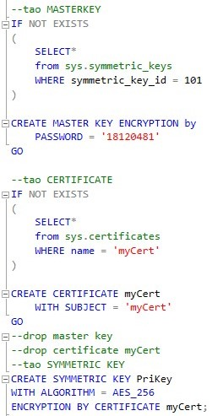

# Tạo Stored Procedure có mã hóa dữ liệu

## SP\_INS\_SINHVIEN

* Ảnh có chứa văn bản, bàn

  Mô tả được tạo tự độngKết quả chạy test:

## SP\_INS\_NHANVIEN

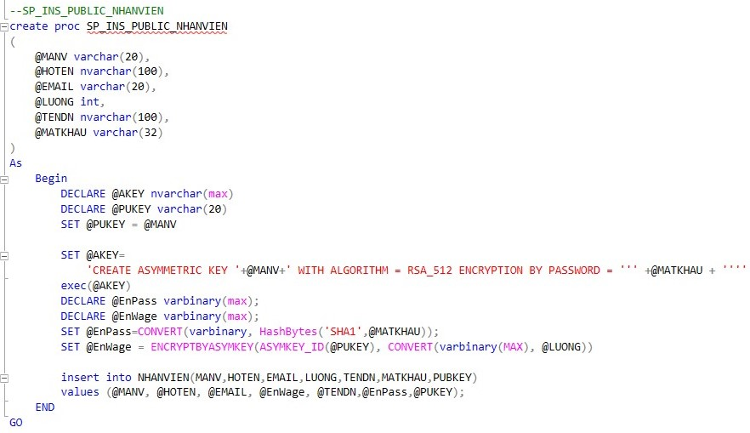

* Kết quả chạy test:

## SP\_SEL\_NHANVIEN

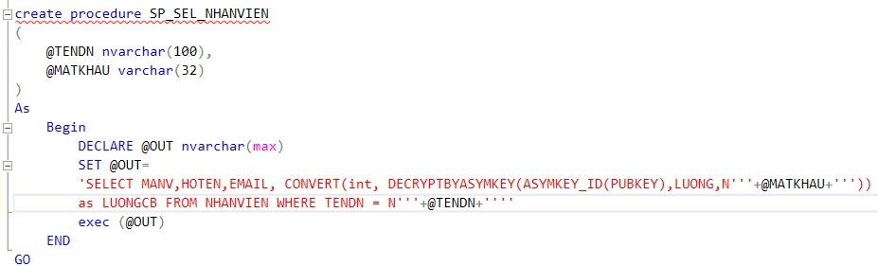

* Kết quả chạy test tới tài khoản NVA password ‘123456’:



## SP\_LOG\_IN hỗ trợ đăng nhập (hỗ trợ tác vụ Authentication)

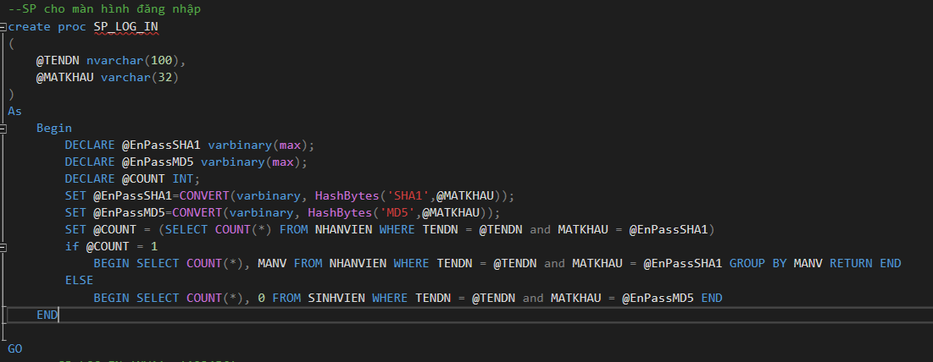

Vì chỉ xử lý cho nhân viên nên khi sinh viên đăng nhập thành công thì sẽ có thông báo và sau đó sẽ tắt ứng dụng.

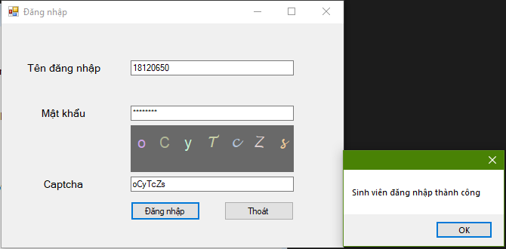

## SP\_UPD\_SINHVIEN hỗ trợ nhân viện quản lý danh sách sinh viên của mình

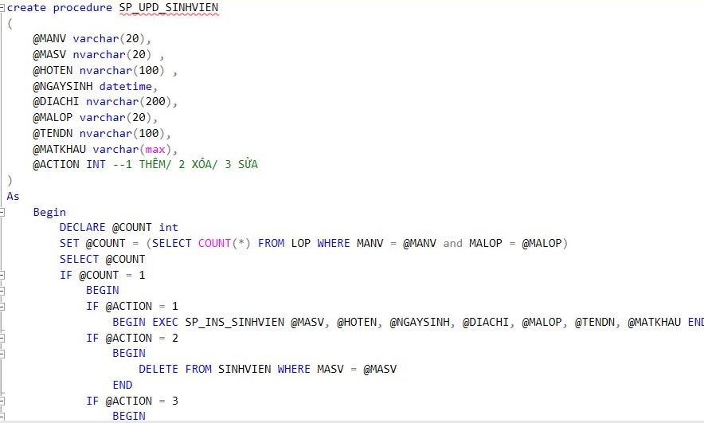

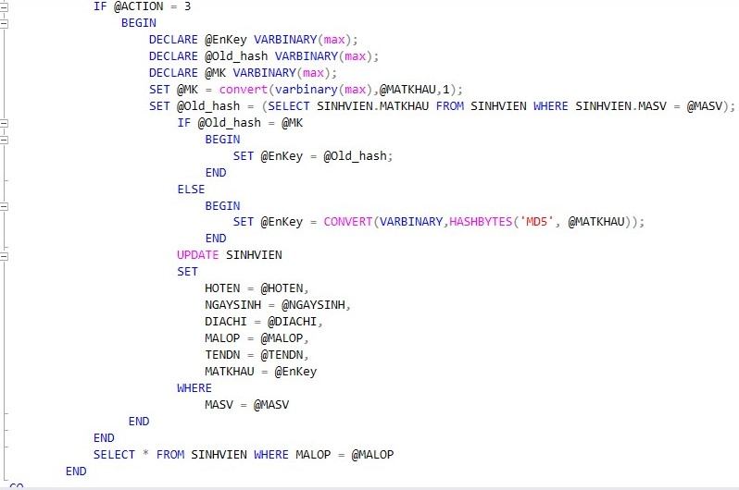

## SP\_UPD\_BANGDIEM hỗ trợ nhân viên chỉnh sửa điểm của sinh viên thuộc lớp mình

## SP\_SEL\_BANGDIEM hỗ trợ nhân viên xem điểm của sinh viên thuộc lớp mình

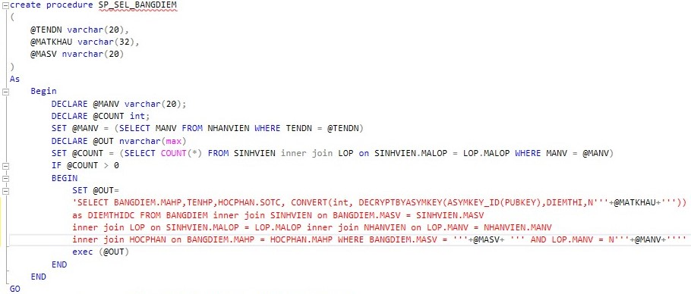

* Kết quả chạy test tới tài khoản NVA password ‘123456’ xem diểm của sinh viên có mã số 1612647:

# Xây dựng giao diện quản lý sinh viên

## Giao diện đăng nhập có tính năng xác thức 2 bước bằng captcha

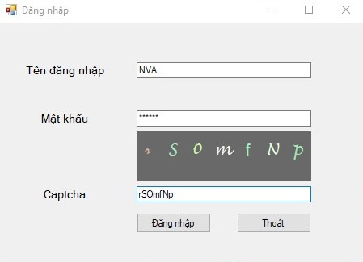

## Màn hình quản lý các lớp học của sinh viên

* Màn hình chính

* Giao diện thay đổi thông tin sinh viên (trong ô chữ đã điền sẵn thông tin ban đầu nếu mật khẩu không đổi thì sẽ không mã hóa dữ liệu mật khẩu truyền về database, phần mã sinh viên không được thay đổi)

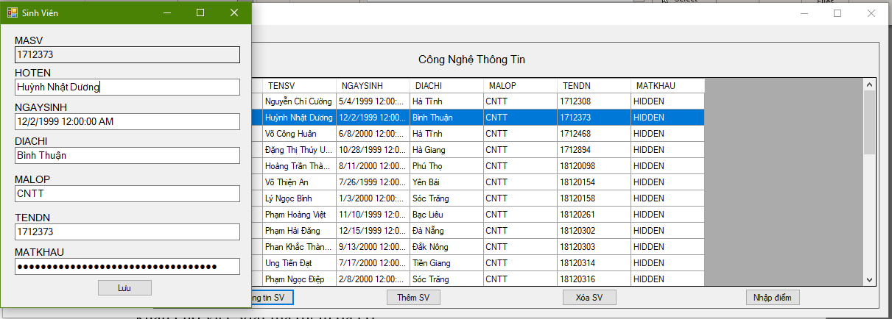

* Giao diện thêm sinh viên

## Giao diện nhập điểm

* Nhân viên muốn nhập điểm thì cần phải đăng nhập lần nữa để lấy bản rõ của mật khẩu cho việc giải mả điểm đã có

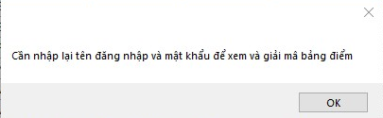

* Giao diện nhập điểm

\*\*Trường hợp người dùng đăng nhập Nhập điểm bằng tài khoản khác

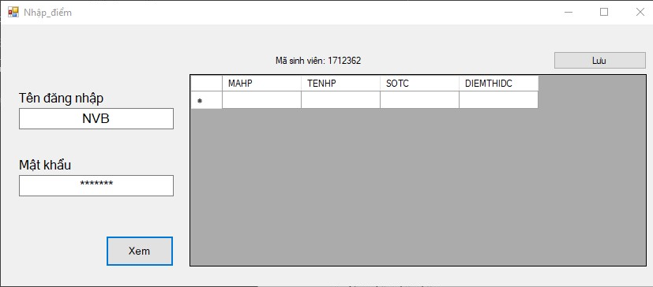

* Sử dụng SQL Profile khi nhập điểm với danh tính là NV01

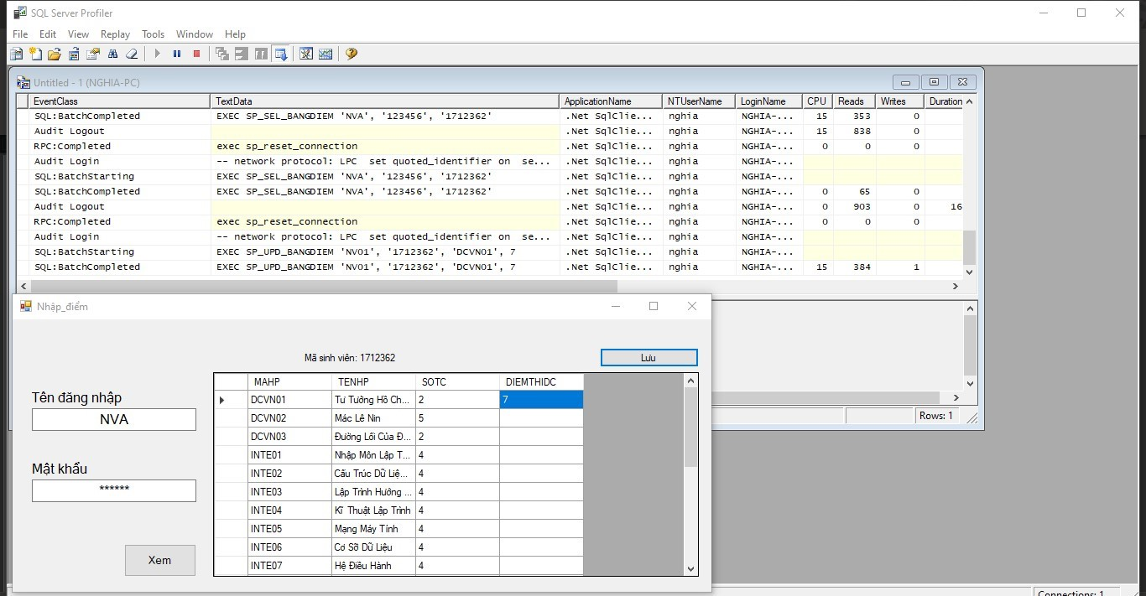

\*\*Nhận xét:

* Người có access tới Tool Profile hoặc nghe trộm liên lạc giữa ứng dụng và Database có thể hoàn toàn biết được mật khẩu người dùng lẫn số điểm đã nhập
* Giải pháp: Cần mã hóa dữ liệu mà ứng dụng truyền xuống cho Database xử lý

## Xử lý các trường hợp nhập sai trên giao diện

* 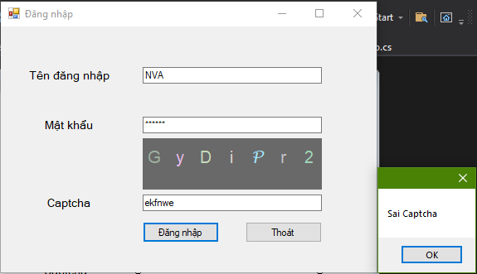Sai captcha

* Sai tên đăng nhập hoặc mật khẩu

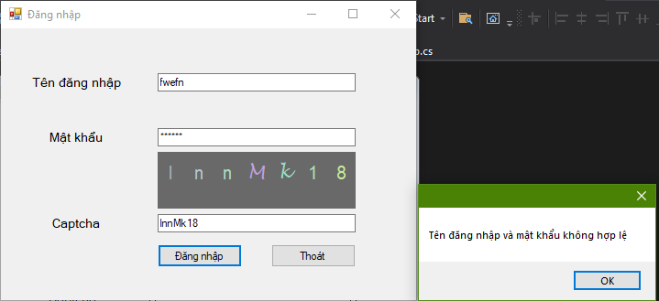

* Nhập thiếu thông tin khi sửa hoặc thêm sinh viên (để vùng nhập trống)

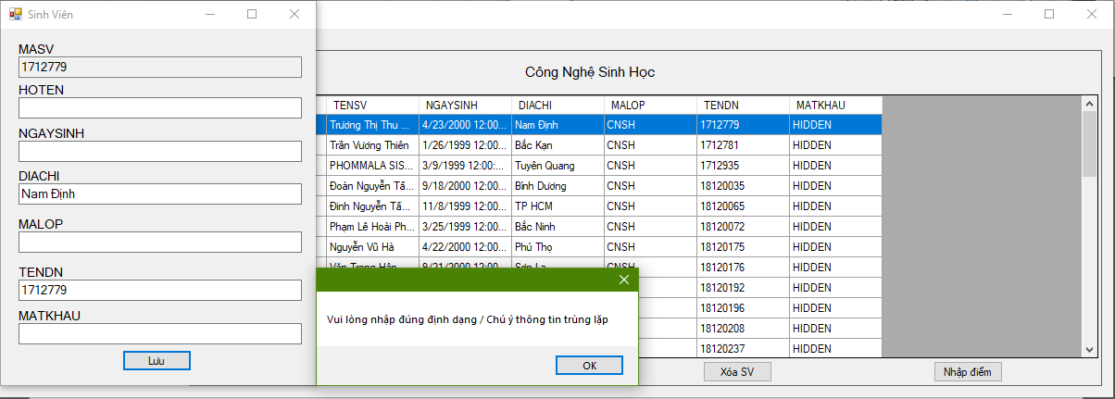

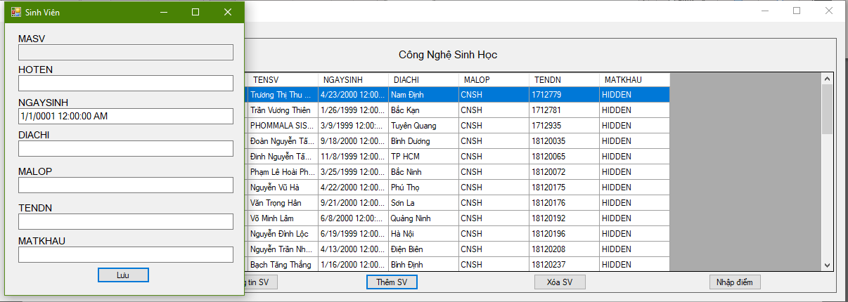

* Xóa sinh viên khi danh sách lớp trống

